3 主要污水处理构筑物设计计算
3．1格栅的设计

一、设计依据
- 水泵前格栅栅条间距应根据水泵要求确定。
- 污水处理系统前格栅栅条间距应符合下列要求：
(1)人工清除 25～40 mm
(2)机械清除 16～25 mm
(3)最大间隙 40 mm
- 栅渣量与地区的特点，格栅的间隙大小，给水流量及下水道系统等因素有关。在无当地运行资料时，可采用：
  - 格栅间隙16～25 mm
0.10～0.05 m³ 栅渣/1000 m³ 污水
  - 格栅间隙 30～50 mm
0.03～0.01 m³ 栅渣/1000 m³ 污水
- 在大型污水处理厂或泵前的大型格栅(每日清渣量大于0.2 m³)应采用机械清渣。
- 过栅流速一般采用0.6～1.0m/s
- 格栅前渠道内的水流速度一般采用0.4～0.9m/s
- 格栅倾角一般采用45°～75°
- 通过格栅的水头损失一般采用0.08～0.15m
- 格栅间必须设置工作台，台面应高出栅前最高设计水位的0.5m，工作台应有清洗和安全设备。
- 格栅间工作台两侧过道宽度不应小于0.7m，工作台正面过道宽度：
  - 人工清除 不小于1.2m
  - 机械清除 不小于1.5m
- 设置格栅装置的构筑物必须考虑设有良好的通风设施。
- 格栅间内应安装吊运设备，以进行格栅及其他设备的检修，栅渣的日常清除。

二、 设计计算
(一)泵前中格栅的设计
- 设计参数
设计流量 Q = 8.0×10⁴m³/d
K_{Z}=1.3
Qmax=1.21m³/s

过栅流速v= 0.7m/s
栅条宽度 s = 0.01 m 格栅间隙e = 30 mm = 0.03 m
栅前水深 h=1m
格栅倾角α= 60°
单位格栅渣量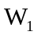=0.05 m³栅渣/10³ m³污水

- 设计计算
(2) 栅条间隙数
n=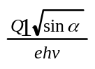=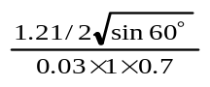= 26.8(取27)
(3) 栅槽有效宽度
B = s(n－1)+en = 0.01(27－1) + 0.03×27= 1.07 m
- 进水渠道渐宽部分长度
B₁取0.75m,渐宽部分展开角α₁=20º。此时流速为0.87m/s

L₁ =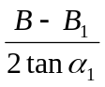=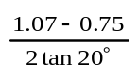
= 0.44m
(5) 栅槽与进水渠道连接处的渐窄部分长度
L₂ =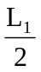=0.22m
(6) 过栅水头损失(h₁)
因栅条边为矩形截面，取k=3，则
h₁=kh₀=kε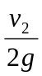sinα
=3×2.42×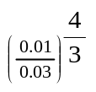×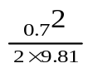sin60°=0.036m
其中ε=β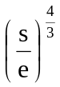
h₀: 计算水头损失
k: 系数，格栅受污物堵塞后，水头损失增加倍数，取k=3
ε: 阻力系数，与栅条断面形状有关，当为矩形断面时β=2.42
(7)栅后槽总高度(H)
取栅前渠道超高h₂=0.3m，则栅前槽总高度H₁=h+h₂ =1+0.3=1.3m
栅后槽总高度H= h+ h₁+h₂=1+0.036+0.3=1.336m
(8)格栅总长度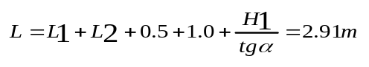
(9)每日栅渣量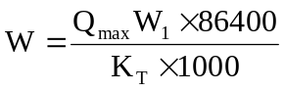
:单位栅渣量
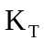:生活污水流量总变化系数，查表得1.3
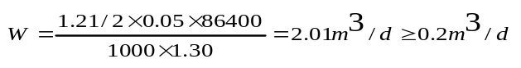
应采用机械清渣
(10) 选择格栅
宜采用机械清渣
采用2组格栅，选用2台同型号格栅(一用一备)，查《环境保护设备选用手册》，选SSHZ1600型号格栅，其各参数为：

型号 | 电机功率/kw | 栅 宽/mm | 安装角度/(°) | 格栅间隙/mm
SSHZ1600 | 1.1 | 1070 | 60 | 20
此种格栅结构和特点：
此种格栅由动力装置、机架、耙齿链(网齿)、请污机构和电控箱组成。其最大的优点是自动化程度高，耐腐蚀性能好，机壳分碳钢和不锈钢两种，零件材料均为不锈钢、ABS工程塑料和尼龙，该设备有过载安全保护，自控装置可根据水中杂物多少连续或间隙运行，当发生故障时自动切断电源并报警。
(11)计算草图如下：
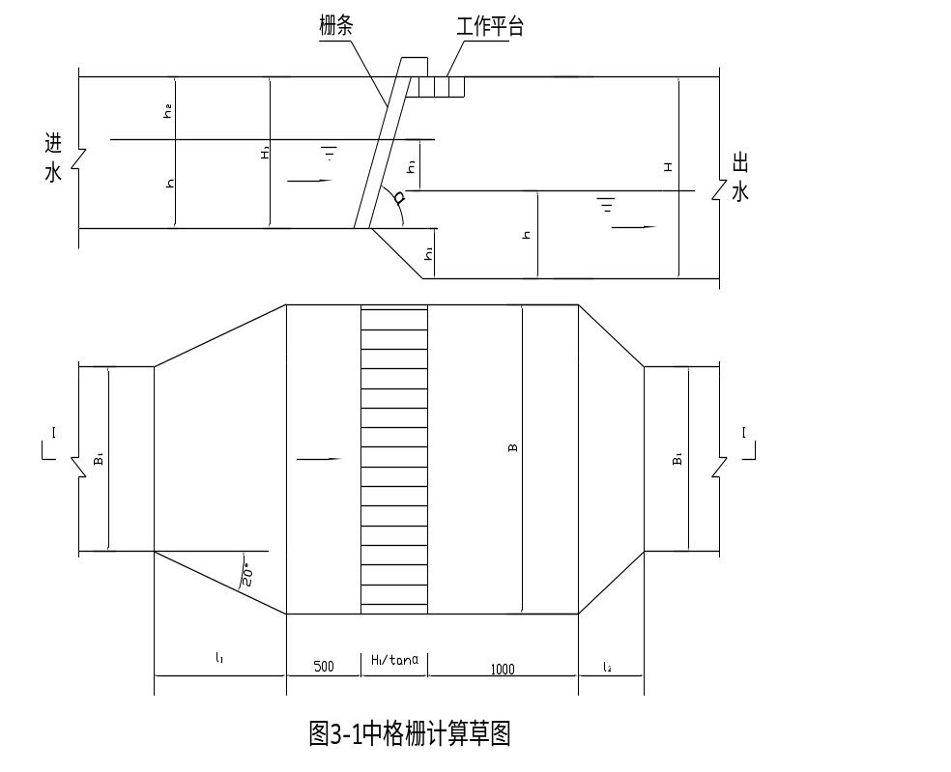

(二)泵后细格栅的设计
1.设计参数
设计流量Q = 8.0×10⁴ m³/d=0.93m³/s
栅前水深 h取1m
过栅流速v= 0.7 m/s
栅条宽度s = 0.01 m 格栅间隙e = 6 mm = 0.0006 m
格栅倾角α= 60°
单位格栅渣量=0.1 m³栅渣/10³ m³污水
- 设计计算
- 栅条间隙数
设两组格栅，则每组格栅间隙数
n=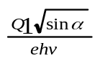=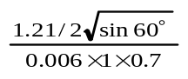= 134.05(取134)

(3) 栅槽有效宽度
B = s(n－1)+en = 0.01(134－1) + 0.006×134 = 2.134m
为了选型方便宽度按2.15m算，每组格栅宽2.15m
所以总槽宽为2.15×2+0.3=4.6m(考虑到中间墙厚0.3 m)
- 进水渠道渐宽部分长度
B₁取0.7m
L₁=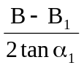=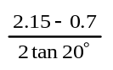= 1.99m (取2m)(其中α₁ 为进水渠展开角)
(5) 栅槽与进水渠道连接处的渐窄部分长度L₂==1m
(6) 过栅水头损失(h₁)
因栅条边为矩形截面，取k=3，则
h₁=kh₀=kε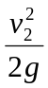sinα

=3×2.42×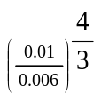×sin60°=0.31m
其中ε=β
h₀ : 计算水头损失
k : 系数，格栅受污物堵塞后，水头损失增加倍数，取k=3
ε: 阻力系数，与栅条断面形状有关，当为矩形断面时β=2.42
(7) 栅后槽总高度(H)
取栅前渠道超高h₂=0.3m，则栅前槽总高度
H₁=h+h₂ =1+0.3=1.3m
栅后槽总高度

H= h+ h₁+h₂=1+0.31+0.3=1.61m
(8) 格栅总长度

L=L₁+L₂+0.5+1.0+1.3/tan60=5.25m
(9) 每日栅渣量
:单位栅渣量
:生活污水流量总变化系数，查表得K=1.3
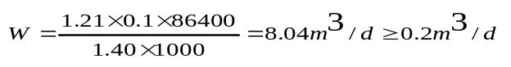应采用机械清渣

(10) 选择格栅
查《给水排水设计手册》选用XGC-900型旋转式格栅固液分离机2台

型号 | 耙齿节距/mm | 耙链线速度/m·min | 电机功率/Kw | 格栅宽度/mm | 栅隙/mm | 安装角度/°
XGC-900 | 100或50 | 2 | 1.1～2.2 | 900 | 10 | 60

(11)计算草图如下：
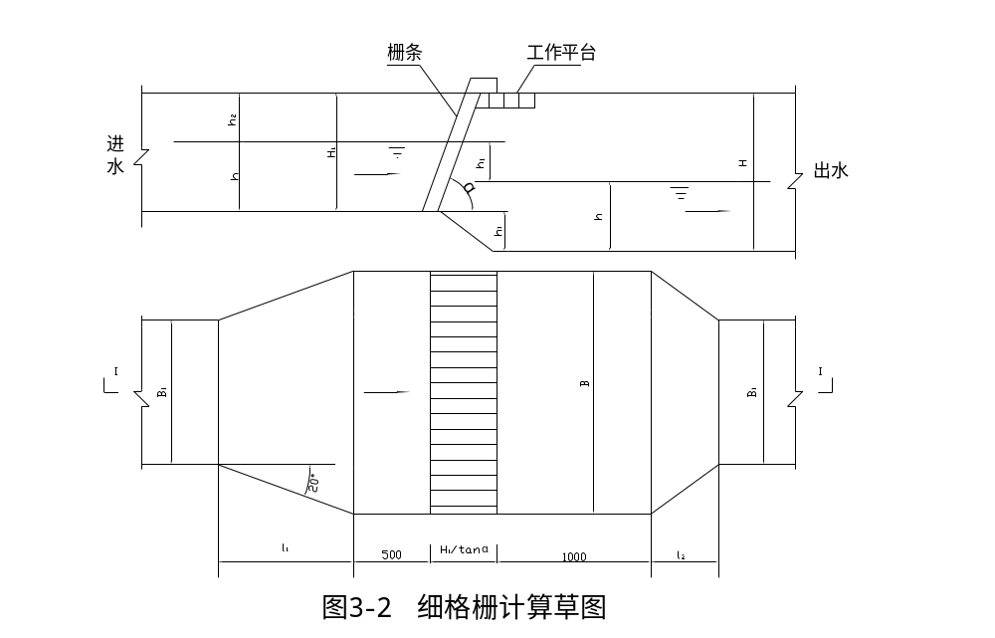
3．2污水提升泵房的设计
一、选泵
（一） 设计依据
1、设计水量应按最大时水量Q_{max}考虑，并满足最大充满度时的流量要求。
2、选泵时应尽量选择同类型的水泵，以便于检修，但还需满足低流量时需要。
3、泵站构筑物不允许地下水渗入，应设有高出地下水位0.5m的防水措施。
4、污水泵站的集水池与机器间合建在同一构筑物内时，二者之间需用防水隔墙分开，不允许渗漏。
（二）具体计算
1、流量的确定
选用4台泵(3用1备)，则每台泵的设计流量为：
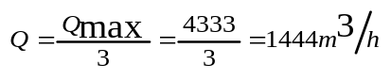
2、水泵扬程的估算
各构筑物间的连接管的损失以0.2m计，粗格栅损失以0.1m计，细格栅损失以0.3m计，沉砂池损失以0.3m计，配水配泥井损失以0.3m计，厌氧池损失以0.2m计，氧化沟损失以0.5m计，集配水井以0.2m计，二沉池损失以0.5m计，接触池损失以0.3m计，巴氏计量槽损失以0.2m，出水管最高水位以1.8m计。（各构筑物间的连接管的损失以0.2m计，粗格栅损失以0.1m计，细格栅损失以0.3m计，沉砂池损失以0.3m计，A²O池以0.2m计，二沉池损失以0.5m计，BF池损失以0.3m计，巴氏计量槽损失以0.2m，出水管最高水位以1.8m计。）
(1)污水水面标高估算如下：
河流最高水位为：1.3m
出厂管损失为：0.5m
出厂管水面标高为：1.8m
出水管道计量槽损失为：0.2m
计量槽损失为：0.2m
连接管损失为：0.2m
接触池出水水面标高为：2.4m
接触池损失为：0.3m
接触池进水口水面标高为：2.7m
连接管损失为：0.2m
二沉池损失为：0.5m
连接管损失为：0.2m
集配水井损失为：0.2m
集配水井和氧化沟之间的损失为：0.2m
氧化沟出水口水面标高为：4.0m
氧化沟损失为：0.5m
氧化沟进水口水面标高为：4.5m
氧化沟与厌氧池之间的损失为：0.2m
厌氧池进水口水面标高为：4.7m
连接管损失为：0.2m
配水配泥井损失为：0.2m
连接管损失为：0.2m
细格栅和沉砂池合计为：0.5 m
细格栅的栅前水位为：5.8 m
泵的总扬程H=H_{静}+H₁+H₂
H₁ —— 水泵吸水口喇叭口到细格栅水头损失估算值，H₁=2
H₂ —— 自由水头的估算值，H₂=0.5～1.0m,以1.0m计
H_{静} —— 水泵集水池的最低水位于水泵出水管提升后水位之差
H_{静}=泵的提升水位(出水管)－(进水管管底标高+充满度D－格栅水头损失－集水池有效水深)
=5.8－ (－2.11+0.71.0－0.1－2.0) (集水池有效水深为2m，正常时按1.0m计)
=9.31(m)
则：水泵扬程=9.31+2.0+1.0=12.31m，取为13m
(2)选泵
查《给水排水设计手册》选用250WL600-15-45型立式污水污物泵，其性能如下：

型号 | 流量Q |  | 扬程  H(m) | 转速  n(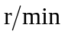) | 进水管管径(mm) | 出水管管径(mm)
型号 | 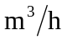 | 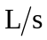
250WL600-15-45 | 600 | 166 | 15 | 1470 | 250 | 250

电动机型号 | 电动机功率(kw) | 电机重量  (Kg) | 效率η(%) | 气蚀余量(NPSH)m | 泵重(kg) | 生产厂
Y200L-4(V1) | 45 | 310 | 69 | 6.28 | 437 | 江苏亚太泵业集团公司

(3) 根据泵站的布置，对水泵总扬程及吸程进行核算
污水的流量为Q=162L/s,吸水管管径为400mm，出水管管径为350mm的铸铁管，查《给水排水设计手册》得:
DN=400 查得：v=1.29 m/s,1000i=5.7
DN=350 查得：v=1.68 m/s,1000i=11.5
①吸出水管路全部水头损失③④⑤⑥
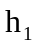 —— 吸水管路全部水头损失(m)
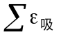：喇叭口进口，=0.1；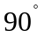铸铁弯头2个(DN=400)，=0.6； 渐缩管(400250)，=0.20；泵入口，=1.0，设吸入水管长5m
=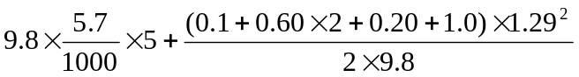=0.49(m)
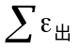：渐扩管(150350)，=0.15； 铸铁弯头2个(DN=350)，=0.59；闸阀，=0.07旋启式止回阀d=350mm，=3.0，设出水管长10m
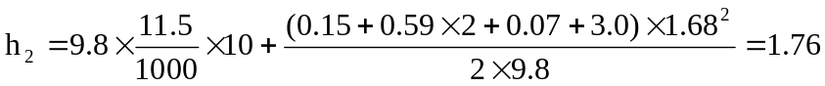
②总扬程的校核
(m)<13(m)
所选的水泵扬程为15m>12.46m，所以满足要求，选泵合适

4．集水池容积
泵站集水池容积一般取为最大一台泵6min的流量，有效水深1.5～2.0m。
V=6×60×162=58320L=58.32m³,有效水深取2.0m，则集水池的面积F为：

F=V / h=58.32 / 2=29.16m²
二、泵站的平面布置

1．布置原则
(1)水泵机组的顺序以决定泵房建筑面积的大小，机组的间距以不妨碍操作和维修的需要为原则
(2)机组布置应保证运行安全，装卸维修和管理方便，管道总长度最小，接头配件最小，并考虑泵站的扩建余地

2．具体布置
(1)泵站采用矩形，水泵机组采用横向排列，这样增长了泵站的长度，但跨度可以减少，进出水管顺直，水力条件好，节省了电耗，且有助于水泵的通风、散热
具体参数为：
①基座与墙壁的净间距以A₁=2m计
②进水侧水泵基座与集水池壁的净间距位B₁=1.5m，出水侧水泵基座与墙壁的净间距位C₁=2.5m
③水泵基座之间净间距位D₁=1.5m
(2)基座尺寸的确定
设计采用250WL600-15-45型立式水泵，水泵长宽为600600，泵轴中心高为762mm,采用长方形基座，
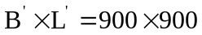(mm)，基座高度为：1.0m
(3)泵房平面尺寸计算
(m)取15 m
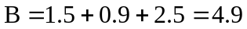(m)，取5 m
则：泵房和值班室总尺寸为17.75(m)（值班室宽度2.7m）
(4)集水池宽度计算
集水池长取与泵房长相同为15m
则：集水池宽b=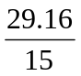=1.944 m，取2.0 m
校核容积：1522.0=60.0m³>58.32 m³，满足要求。
(5) 泵房平面布置草图如下：
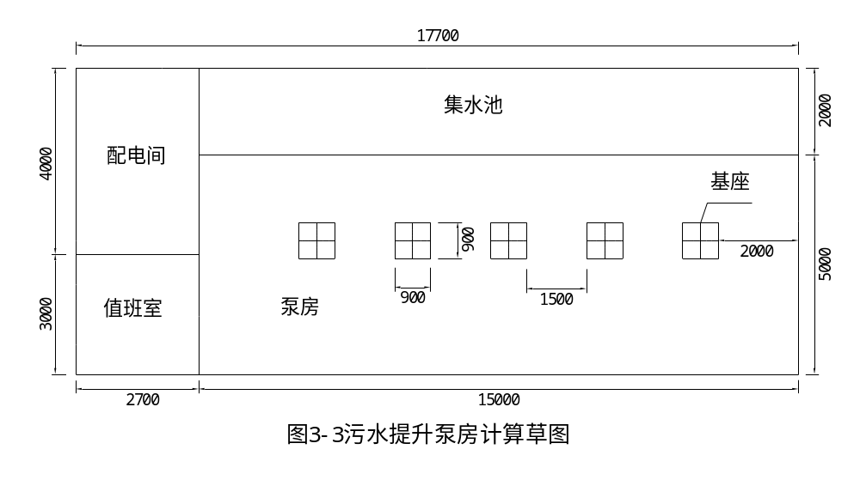

三、泵房高度的确定
1．起重设备的选择
泵房起重设备根据起吊最大一台设备的重量选择，由于水泵机组总重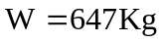，可选用LX型电动单梁悬挂式起重机，其各参数如下：

额定起重量Gn(t) | 跨度S(m) | 起重机运行机构 |  |  |  | 电动葫芦
额定起重量Gn(t) | 跨度S(m) | 电动机 |  |  | 运行速度(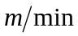) | 型号 |  | 起升  高度(m) | 运行速度() | 起升速度()
额定起重量Gn(t) | 跨度S(m) | 功率(KW) | 型号
1 | 10 | 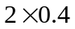 | ZDY12-4 |  | 30 | MD₁ |  | 9 | 30 | 8
车轮工作直径(mm) | 轨道工字钢 | 最小压轮(一座车轮)(kN) |  | 最大压轮（一座车轮）(kN) |  |  | 起重机总重量(包括电动葫芦重量)(t) |  |  |  | 生产厂
130 | 120a-145c | 1.8 |  | 12.7 |  |  | 1.43 |  |  |  | 洛阳

2．泵房高程的确定
地下部分：
进水管管底标高为： －4.41m
则集水池内底标高为：－4.41+0.7－0.1－2－1.09=－6.90m
水泵轴中心(压水管中心线)标高为：－4.41+0.7－0.1－1.5=－5.31 m
1.0 —— 泵轴距最高水位的距离(m)
1.09——泵轴距池底的距离(m)
泵轴中心线到基座距离为：0.76m
则基座标高为：－3.30m
则泵房底部标高为H₁=－5.31－0.76－0.53=－6.60m
最低水位于吸水横管中心线距离为：0.53m
地上部分:
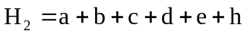 (m)
式中：
—— 单轨吊车梁的高度(m)查手册，取为0.1m
—— 滑车架高度(m)取为：0.7m
—— 起重机葫芦在钢丝绳绕紧状态下的长度(m)取为1.06m
—— 起重机的垂直长度(m)取为：对水泵为0.85=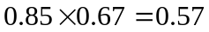m
—— 最大一台泵或电动机的高度：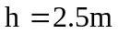
—— 吊起物底部与泵房进口处室内地坪的距离，取为：0.2m
则泵房高度：

四、门、窗，走廊
1、门：机器间至少有一个能满足设备最大部件搬运出入的门(门宽不小于1.5m，高不小于2m)。

(1) 门高
H＝c+d+e+h＝0.5+0.72+2.5+0.5＝4.22m

(2) 门宽
B=2a+b
a—部件两侧与门框的距离(不小于0.25m)，取为0.3m；
b—部件宽度，b=0.85m；
B=0.3×2+0.85=1.45m,取B＝1.5m
2、窗
为便于泵房内部采光，窗应向阳开，同时，为使室内空气对流，便于通风，背面亦开窗，总面积不小于泵房面积的1/5。
A=13×8×1/5=20.8㎡,
设计窗高2.0m，宽1.8m的窗6个，前后各三。
3、走廊
在地面靠窗边设1m宽的走廊，栏杆高1m；在机器间的两侧分别设楼梯，楼梯宽0.9m，扶手高1.0m。

五、泵站的自动控制
1.水泵为自灌式启闭，采用自动加手动控制。
2.自动化控制
(1) 水泵根据集水池水位自动开、停车，定期轮换用水泵。
(2) 工作泵因故障自动停车时，备用泵自动切入。
(3) 停电时关总闸，突然停电时进水闸门自动落闸。

六、泵站仪表及计量设备
1、仪表
有安装在集水池内的水位指示器，可在值班室显示；配电设备电流表、电压表及计量表；压力管上设压力表。
2、计量设备：选用电子流量计。

七、出水管
设管道流速v=1.0m/s
Q=2334/3600=0.648 m³/s
管道过水断面A=Q/v=0.648/1.0=0.648 m²/s
管径D=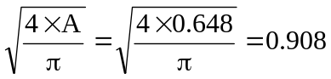 取0.9m(900mm)
校核管道流速v=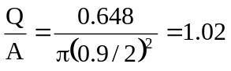 m/s

3．3 平流沉砂池
- 设计依据
1、最大流速为0.3m/s，最小流速为0.15 m/s；
2、最大流量时停留时间不小于30s，一般采用30～60s；
3、有效水深不大于1.2m，一般采用0.25～1.0m，每格宽度不小于0.6m；
4、进水头部应采取消能和整流措施；
5、池底坡度一般为0.01～0.02，当设置除砂设备时，可根据设备要求考虑池底形状。
二、沉砂池设计
采用平流式沉砂池与细格栅合建
1.设计参数
设计流量Q = 4.0×10⁴ ×1.4m³/d = 2334m³/h=648 L/s
(按2010年算，设计一组，分为2格)
设计流速：v=0.3m/s
水力停留时间：t=30s
2.设计计算
(1)沉砂池长度：L=vt=0.3×30=9.0m
(2)水流断面积：A=Q/v=0.648/0.3=2.16m²
(3)池总宽度：设计n=2格，每格宽取b=1.5m>0.6m，池总宽B=2b=3.0m
(4)有效水深：h₂=A/B=2.16/3.0=0.72m，(介于0.25～1m之间)
(5)贮泥区所需容积：设计T=2d，即考虑排泥间隔天数为2天，则每个沉砂斗容积
V₁=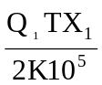=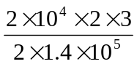=0.43 m³
(每格沉砂池设两个沉砂斗，两格共有四个沉砂斗)
其中X₁：城市污水沉砂量3m³/10⁵m³
K：污水流量总变化系数1.4
(6)沉砂斗各部分尺寸及容积：
设计斗底宽0.6m ,斗壁与水平的倾角为60°,斗高h_{d}=0.6m ，
则沉砂斗上口宽：
a=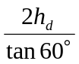+a₁=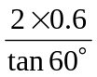+0.6=1.3m
沉砂斗容积：
V=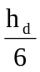(2a²+2aa₁+2 a₁²)
=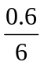(2×1.3²+2×1.3×0.6+0.6²)
=0.53 m³
(略大于0.43 m³ ,符合要求)
(7)沉砂池高度：采用重力排砂，设计池底坡度为0.06，坡向沉砂斗长度为
L₂=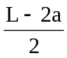=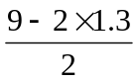=3.2m
则沉泥区高度为
h₃=h_{d}+0.06 L₂=0.6+0.06×3.2=0.79m，
池总高度H：设超高h₁=0.3m,
H= h₁+h₂+h₃=0.3+0.72+0.79=1.81m
(8)进水渐宽部分长度：
L₁=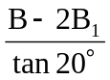=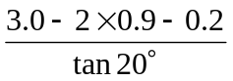=2.747m
(9)出水渐窄部分长度：
L₃= L₁=2.747m
(10)校核最小流量时的流速：
最小流量即平均日流量
Q_{平均日}=Q/K=463/1.4=330.7L/s
则v_{min}= Q_{平均日}/A=0.330.7/1.852=0.153>0.15 m/s，符合要求
(11)出水管
设管道流速v=1.0m/s
Q=2334/3600=0.648 m³/s
管道过水断面A=Q/v=0.648/1.0=0.648 m²/s
管径D= 取0.9m(900mm)
校核管道流速v= m/s
(12)计算草图如下：
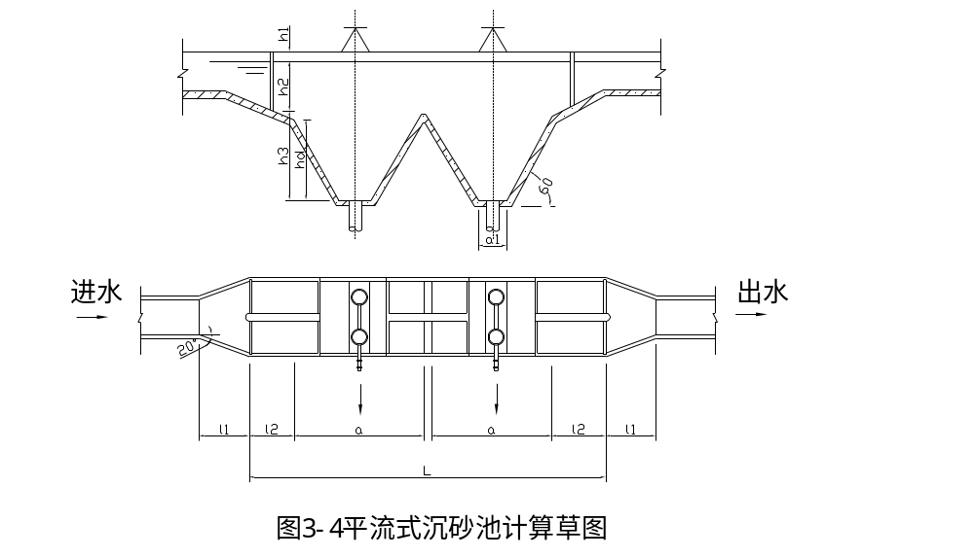

3．4氧化沟的计算
- 设计参数
1．混合液浓度(MLSS)X为3500～4500mg/L，本设计取4000 mg/L
2．有效水深：4～5m，本设计取5m
3．污泥龄θ_{c}=20～30d，本设计取20d
4．城市污水的SVI可取75～120，本设计取110
则回流污泥浓度为
X _{r} =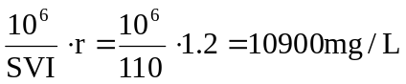
污泥回流比
R= 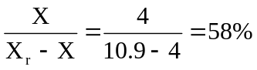<150% , 本设计取60%
5．污泥产率系数
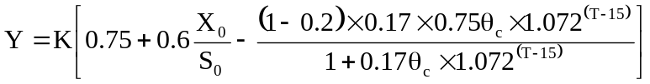
其中 Y ——修正系数，取0.9
X₀——进水悬浮固体浓度 取238mg/L
T ——设计水温 用25
θ_{c}——污泥龄 取20d
S₀——进水BOD，190mg/L
所以
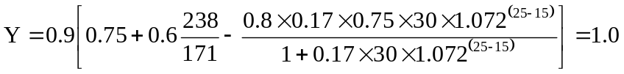
二、设计计算
1．确定硝化及反硝化泥龄
反硝化泥龄按下式计算
N_{o} = N－0.05(S_{i}－S_{e})－N_{e}
=49－0.05(190－20)－15
=25.5 mg/L
K_{de}=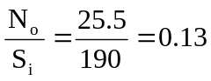 查《活性污泥工艺简明原理及设计计算》得
V_{DN}=θ_{cd}/θ_{c}=0.3
总泥龄θ_{c}=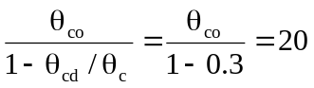
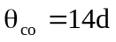
则θ_{cd}=θ_{c}－θ_{co}=20－14=6d
2．计算好氧沟容积
V_{O}=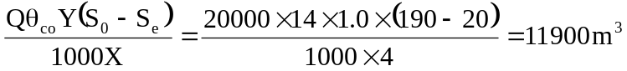
3．计算缺氧沟容积
V_{D}=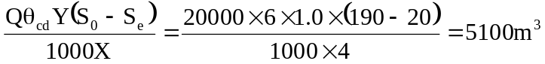
4．氧化沟总池容
V=V_{O}+V_{D}=11900+5100=17000m³
其中好氧沟占70%，缺氧沟占30%
水力停留时间
T=V/Q=17000/20000=0.85d=20.4h
5．计算需氧量
O₂=OsSt+4.57Nht
去除含碳有机物单位耗氧量O_{c}是泥龄和水温的函数，计算时应取可能发生的最大值，因此要按低水温和高水温两种工况进行计算，并取二者中的最大值作为设计依据。低水温的工况是T=10℃和θc=20d。高温的工况是T=25℃，因为需同步稳定，泥龄还按20 d算。单位耗氧量O_{c}按下式计算
O_{c}=0.56+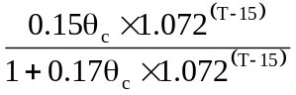
当T=10℃，θc=20d时
O_{c}=0.56+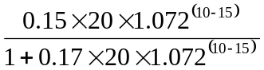=1.18Kg O₂/KgBOD
当T=25℃，θc=20d时
O_{c}=0.56+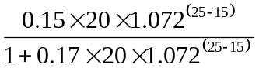=1.33Kg O₂/KgBOD
取O_{c}=1.33Kg O₂/KgBOD
BOD去除率S_{t}按
S_{t}=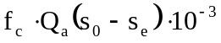计算
S_{t}=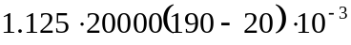=3825Kg/d
式中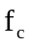——BOD负荷波动系数，查表可得
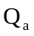——平均污水量(m³/d)
因为要求反硝化，需硝化的氨氮量按
N_{ht}=Q[N－0.05(s₀－s_{e})－2]×10 ⁻³计算
式中 Q——设计污水量(m³/d)
N——进水氨氮浓度(mg/L)
则 N_{ht}=20000[49－0.05(190－20)－2]×10 ⁻³
=770 KgN/d=32.1KgN/h
O₂ =1.33×3825+4.57×770
=8606KgO₂/d=359 KgO₂/h
单位耗氧量
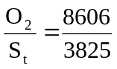=2.25 KgO₂/KgBOD
需氧量系数k₀=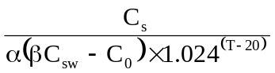
式中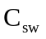为实际工况下(T=25℃)
经查表得，清水中的饱和溶解氧值
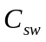=8.38
k₀=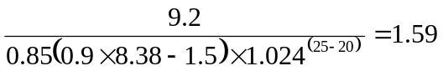
实际需氧量O_{s}= k₀ O₂=1.59×359=571 Kg O₂/h
式中T——最热日反应池平均水温(℃)，计算O_{c}时采用的水温为同一温度值
α——混合液中K_{La}值与清水中K_{La}值之比，我国规范的建议值为0.85
β——混合液饱和溶解氧值与清水饱和溶解氧值之比，我国规范的建议值为0.90
C_{sw}——清水在T℃和实际计算压力Pa时的饱和溶解氧(mg/L)
C₀ ——混合液剩余溶解氧值，一般为2.0 mg/L，机械曝气的氧化沟为1.5 mg/L，同步硝化反硝化池为0.5 mg/L
6．选择和计算曝气设备
选用DB400型立轴式曝气叶轮，主要参数为
叶轮直径：4000mm
供氧能力：300 Kg O₂/h
电机功率：160kW
由此可算出每组需要的曝气叶轮台数
A_{T}=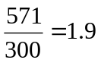台
根据池形布置和组数，全厂设为4台，每组2台
7．氧化沟沟形布置
(1)确定沟形要考虑以下因素：
①氧化沟至少2座，并与曝气设备台数协调。
②氧化沟直线段长度决定于曝气叶轮的搅拌混合能力，过长会造成积泥，过短会影响充氧，应由供货厂家提供适宜范围。
③氧化沟深度和宽度均与曝气叶轮的提升搅拌能力有关，应听取供货厂家意见。
④一座氧化沟的沟道数最少两条，并且一定是双数。
综合考虑各种因素确定：
氧化沟座数：M=2
有效水深： H=5m
每座氧化沟沟道数：m=4条/座
沟道宽度：B=9m
每座氧化沟曝气叶轮台数：A_{i}=2台/座
(2)尺寸计算
每座氧化沟容积：V_{i}=17000m³
每座氧化沟面积：F_{i}= V_{i}/H=17000/5=3400m²
弯道部分的面积：A₁=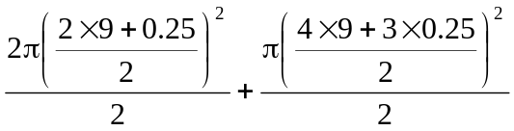=261.6+530=791.6 m²
则直线段部分面积：A₂=A－A₁=3400－791.6=2608.4 m²
直线段总长：L₁=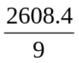=289.8m
由于好氧沟和缺氧沟分隔处有两个圆弧，占用了池容，这个池容折算为直线段池长L₂，按L₂=3m计算
则每座氧化沟沟道直线段长L=289.8+3=292.8m
单沟道直线段长L_{i}=292.8/4=73.2 取74m
缺氧沟有效容积占总沟容30%，在分隔处弧形隔墙折算直线长3m，应为缺氧沟和好氧沟各1.5m，故其沟道直线段长度
L_{D}=0.3×289.8+1.5=88.44m
则单沟道直线段长
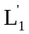= L_{D}/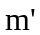=44.22m 取44m
在缺氧沟中安装水下搅拌器，按3～8w/m³池容选用电机功率，本设计按5 w/m³选
P=5100×5=25500w
选用2台QJB75/4-E₅型潜水搅拌器，单台功率13kW
校核回流：回流控制门宽1m，沟内流速0.3m/s，水深5m，则每天的回流量
Q_{r}=1×5×0.3×3600×24=129600m³/d
则最大回流比R=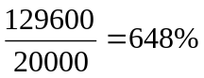 回流比可以通过控制门进行调节
8．厌氧池配置计算
氧化沟很难形成完整的厌氧区，为达到更好的脱氮除磷效果，需在氧化沟前加厌氧池。
设计流量按最大日最大时流量算
Q_{max}=Q×K_{总}=834×1.4=1167 m³/h
实际水力停留时间t_{停}取1h，则厌氧池容积：
V_{A}= t_{停}×Q_{max}(1+R)=1×1167×(1+0.6)=1868m³
厌氧池与氧化沟合建在一起，为施工方便，厌氧池池长与氧化沟宽度相等，池深取5m，
则池宽B=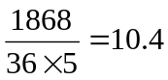m 取11m
厌氧池实际池容为36×11×5=1980 m³
核算厌氧池污泥量比值
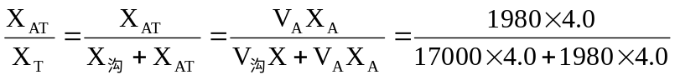
=10.4%>10%符合要求
选用3台QJB75/4-E₅型潜水搅拌器，单台功率7.5Kw
9.氧化沟及厌氧沟计算草图如下：
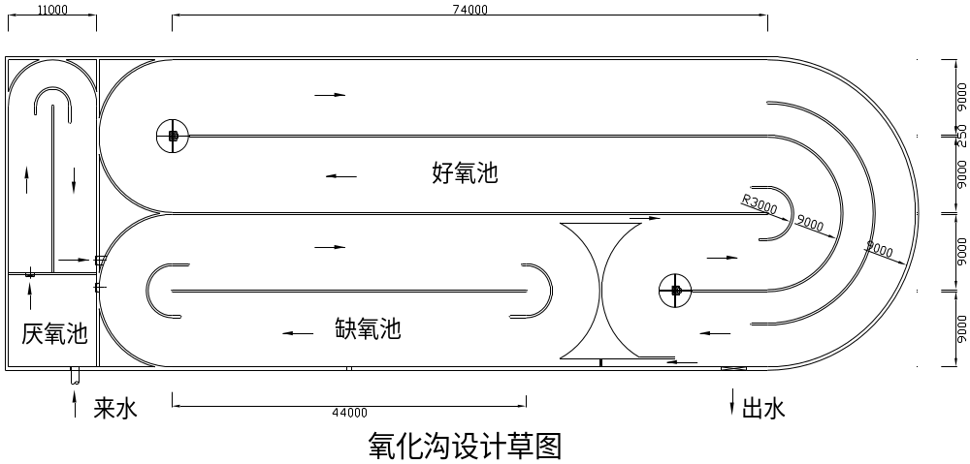
图3-5

10．出水堰及出水竖井
(1)出水堰
初步估算δ/H<0.67，因此按薄壁堰来计算
Q=1.86bH
式中 b——堰宽m
H——堰上水头高，取0.2m
b=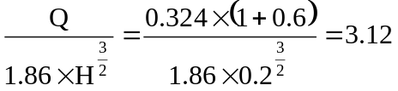m 为了便于设备的选型，堰宽取3.2m
校核堰上水头H=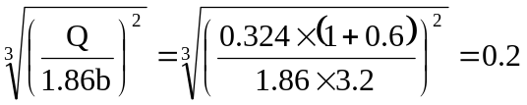m
(2)出水竖井
考虑可调节安装要求，堰两边各留0.3m的操作距离
出水竖井长L=3.2+0.3×2=3.8m
出水竖井宽B=0.8m(满足安装需要)
氧化沟出水孔平面尺寸为3.8×0.5m
11．配水配泥井
采用堰式配水配泥井，直径3.0m
12．进水管和出水管
设管道流速v=1.0m/s
Q=Q_{max}(1+R)=0.324×(1+0.6)=0.518m³/s
管道过水断面A=Q/v=0.518/1.0=0.518 m²/s
管径D₁=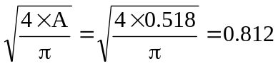m 取0.8m(800mm)
校核管道流速v=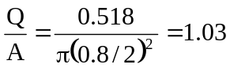 m/s
出水总管的流量为2 Q=2×0.518=1.036 m³/s
设管道流速v=1.0m/s
管道过水断面A=2Q/v=1.036/1.0=1.036 m²/s
管径D=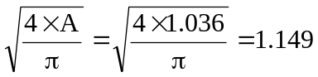m 取1.20m(1200mm)
校核管道流速v=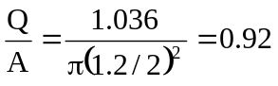 m/s
13．集配水井的计算
(1)设计依据
(2)具体计算
取进水管管径为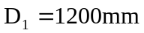，已知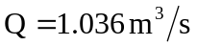
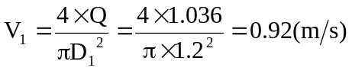
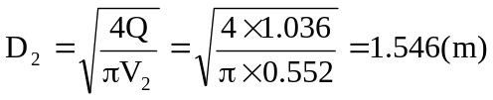，取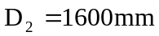
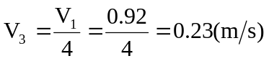
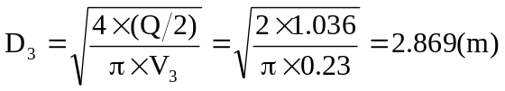，取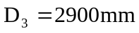
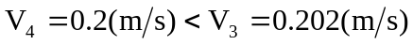
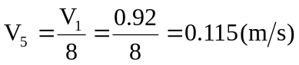
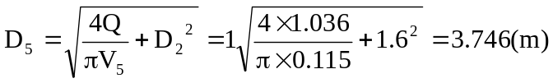，取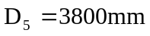
(3)计算草图如下：

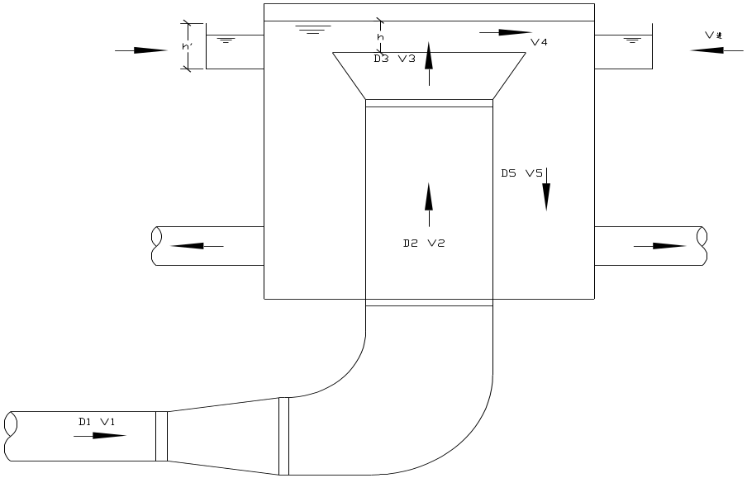

图3-6集配水井计算草图

3．5二沉池的设计计算
该沉淀池采用周边进水，周边出水的向心幅流式沉淀池，采用吸泥机。
一、设计参数
表面负荷q：一般不大于2.5 m³/(m²·h)，本设计取1.0
固体负荷G：140～160Kg/(m²·d)
水力停留时间(沉淀时间)t ：不大于2.5h，本设计取2.5h
堰负荷q：不大于4.34L/(s·m)
缓冲层高度：一般为机械排泥为0.5m，非机械排泥为0.3m
二、设计计算
1．沉淀池水面面积F
最大设计流量Q_{max}=1.4×20000=1167m³/h（1.3*40000=2166.7）
则F=Q_{ma}/q=1167/1.0=1167m²
2．池子直径D
D=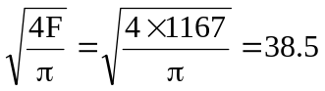 （=52.5 取55m） 为了选型方便取40m

3．校核固体负荷G
G=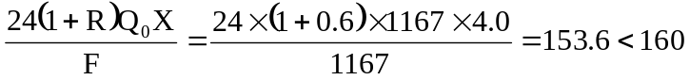[ Kg/(m²·d)]
4．澄清区高度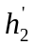
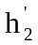=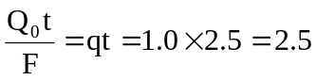m
5．污泥区高度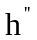设污泥停留时间2h
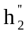=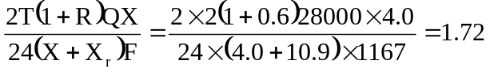m
6．缓冲层高度0.3m
7．池边水深
h₂=++0.3=2.5+1.72+0.3=4.52m
8．)由于使用吸泥机，所以设池底坡度为0，空心筒直径为1.3m
9．超高 h₁=0.3m
10．池总高 H= h₁+ h₂=0.3+4.52=4.82m
11．二沉池计算草图如下：
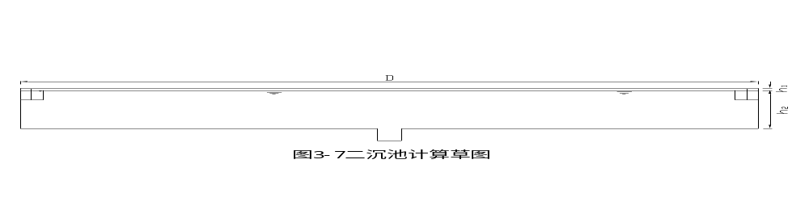

12．流入槽设计
采用环形平底槽，等距设布水孔，孔径d=50mm，并加100mm长短管，槽墙体宽0.15m
(1)流入槽
设流入槽宽B=0.6m，水深1.0m，设计流量应加上回流量Q=1167×(1+0.6)=1867.2 m³/h流入槽流速v=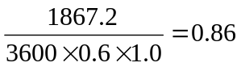m/s
(2)布水孔数n
布水孔平均流速v_{n}=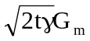
式中v_{n}——配水孔平均流速，0.3～0.8 m/s
t——导流絮凝区平均停留时间s，池周有效水深为2～4时，取360～720s
——污水的运动粘度，与水温有关
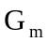——导流絮凝区的平均速度梯度，一般可取10～30 s⁻¹
本设计取t=600s，=20 s⁻¹，水温为25℃时，=0.89×10⁻⁶m²/s
故 v_{n}=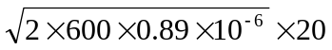=0.65m
布水孔数 n=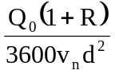=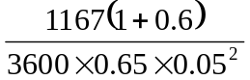=320个
(3)孔距
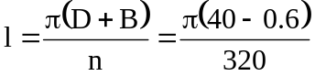=0.386m
(4)校核G_{m}
G_{m}=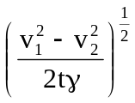
式中 v₁——配水孔水流断面的流速m/s ，v₁=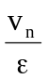，因设有短管，取=1
v₂——导流絮凝区平均向下流速m/s，v₂=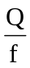，——导流絮凝区环形面积m²，设导流絮凝区的宽度与配水槽同宽，则v₂=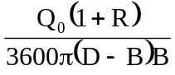
=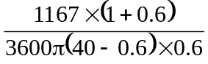
=0.007m/s
校核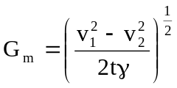
=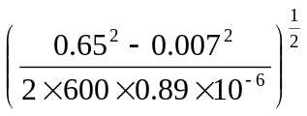=19.89 s⁻¹
导流絮凝区的有效水深2.5m，G_{m}在10～30之间，合格
13．出水堰计算
设计采用环形单堰出水，采用90°等腰三角形溢流堰
(1)挡板设置
为了拦截浮渣，再堰板0.5m处设置挡板，挡板入水深0.3m，出水高0.2m
(2)集水槽宽B
B=0.9×Q^{0.4}，为确保安全，集水槽设计流量Q=(1.2～1.5)Q₀
B=0.9×(0.324×1.4)^{0.4}=0.64m ，取B=0.65m
(3)出水槽尺寸
长1m ，宽1m，深1.5m
(4)出水堰设计
堰直径D=40－(0.6－0.65－0.15)×2=37.2m
则堰长L=37.2π－1.0－0.15×2=115.4m
每米堰板设5个堰口，则每座沉淀池共有堰口n=5×115.4=577
每个堰口出流量q=Q/n=324/577=0.56L/s=0.000562m³/s
堰上水头h₁，每个三角堰出流量q=1.4h₁^{5/2}
h₁=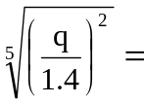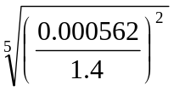=0.044m
堰超高取0.046m，则堰口宽为0.18m，两堰口间隔为0.02m
(5)集水槽深度h
集水槽临界水深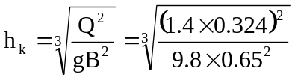=0.37m
集水槽起端水深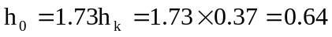m
设处水槽自由跌落高度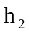=0.1m
则集水槽总深度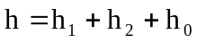=0.044+0.1+0.64=0.784m，取0.8 m
(6)校核堰口负荷q
q=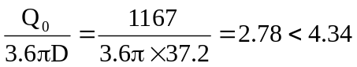[L/(s·m)] 符合要求
14．出水管计算
Q=Q_{max}=0.324m³/s
设管道内流速v=1.0m/s
则管道过水断面A=Q/v=0.324/1.0=0.324m²
管径D=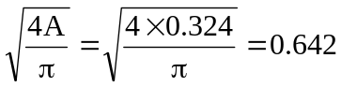m ，取0.65m(650mm)
校核管道流速v=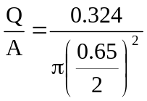=0.98m
15．排泥管计算
排泥管流量Q=1167×60%+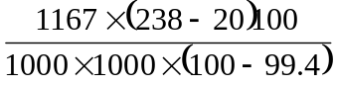=700.2+42.42=742.62m³/h
=0.206 m³/s
管内流速取1.3 m/s
则排泥管过水断面A=0.206/1.3=0.158 m²/s
管径D=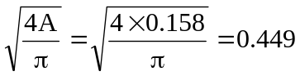m ，取0.45m(450mm)
校核流速v=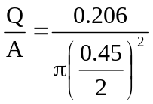=1.30 m/s
16．选择刮吸泥机
选用ZBXH-40型周边传动刮吸泥机，其主要参数如下表所示

型号 | 池径D | 池深H | 周边线速度 | 驱动功率
ZBXH-40 | 40m | 4.5m | 2～3m/min | 0.55×2kW

3.6接触池与加氯间
城市污水经二级处理后，水质改善，细菌含量也大幅度减少，但其绝对值仍很可观，并有存在病源菌的可能。因此，污水排放水体前应进行消毒。
可采用液氯消毒的方法，其优点为：
投配设备简单，投量准确，价格便宜。
缺点：氯化形成的余氯及某些含氯化合物低浓度时，对水生生物有害，当污水中碱工业废水的比例较大时可能产生致癌物质。
对生活污水，当无实测资料时，加氯量可参照以下数值：
(1)一级处理后污水20-30mg/L
(2)不完全二级处理后污水10-15 mg/L
(3)完全二级处理后的污水5-10 mg/L
设计依据
1．接触时间T＝30min，并保证余氯不少于0.5mg/l；
2．设一组接触池，池型选为廊道式矩形接触池；
3．设计投氯量为P=7.0 mg/L；
4．贮备氯量按15d计算
5．当采用矩形隔板式接触池应沿纵向分隔，当水流长度:宽度=72:1，池长:单格宽=18:1，水深:宽度≤1.0时，接触效果最好。
二、设计计算
(一)接触池计算
1．接触池容积
2．采用矩形隔板式接触池一座
3．取接触池水深h₂=2.4m，超高h₁=0.3m，单格宽b=2.7m，则池长
L=18×2.7=48.6m
水流长度 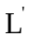=72×2.7=194.4m
接触池的分格数 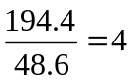格
4．复核池容
接触池宽B=2.7×4=10.8m
长L=48.6m，水深2.4m
所以实际池容V=48.6×10.8×2.4=1259.7m³>1167 m³
接触池出水设溢流堰
5．计算草图如下

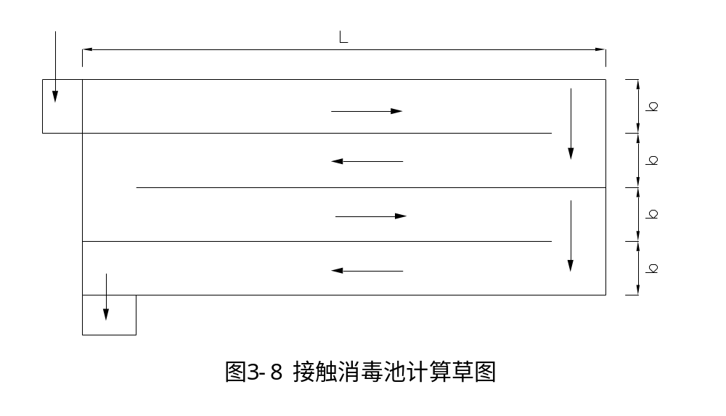

(二)加氯量计算
每日投加量：
(三)加氯间及氯瓶的选择
1．加氯间的选择：
根据加氯量选用ZJ-1型转子加氯机3台，两用一备，加氯机性能参数如下：

名称 | 型号 | 加氯量(kg/h) | 特点
转子加氯机 | ZJ-1 | 5-45 | 加氯量稳定，控制较稳  水源中能自动破坏真空
2.氯瓶的选择
液氯的储备量按供气量和输送条件确定，取最大用量的15天计算，则总储备量为：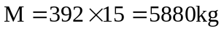
选用YL-1000型焊接液氯钢瓶6个，性能参数如下：

型号 | 最大充氯量kg | 公称压力kg/cm | 重量kg | 外形尺寸mm
YL-1000 | 1000 | 20 | 448 | 800×200

(四)加氯间与氯库合建，尺寸定为L×B×H＝13.5×9×3.9m。
三、加氯间应采用下列安全措施
1．设有直接通向室外且向外开的门，以及可以观察室内情况的观察孔。
2．在加氯间出入处应设有工具箱，检修用品箱及防毒面具等，照明和通风设备的开关设在室外。
3．加氯管材的要求：氯气管使用紫铜管，配置成一定浓度的加氯管使用橡胶管或塑料管；给水钢管使用镀锌钢管。且各管不宜露出地面，应敷设在沟槽内。
4．氯库应设有检查漏气的观察孔。氯库位置应设在水厂主导风向的下风向，并设有强制通风设备。
5．氯库和加氯间各安装一台漏氯探测器，距室内地面以上20cm

选用LW立式排污泵，其性能参数如下：
型号 | 流量L/s | 扬程m | 转速r/min | 效率% | 电机功率KW | 外形尺寸mm
LW80-165 | 50-70 | 17-25 | 2900 | 65 | 75 | 500×370×920

3.6计量设备
为了提高污水厂的工作效率和运转管理水平，并积累技术资料以总结运转经验，为以后的处理厂设计提供可靠数据，必须设置计量设施，准确掌握污水量、污泥量、空气量以及动力消耗。
本设计污水厂出水采用巴氏计量槽，其优点是水头损失小，不易发生沉淀，精确度可达95﹪以上，缺点是施工技术要求高，尺寸如不准确，测量精度将会受影响。

一、设计依据
1．计量槽应设在渠道的直线上，直线段的长度不应小于渠道宽度的8～10倍，在计量槽上游，直线段不小于渠宽的2～3倍，下游不小于4～5倍。当下游有跌水而无回水影响时，可适当缩短。
2．计量槽中心线应与渠道中心线重合，上下游渠道的坡度应保持均匀，但坡度可以不同。
3．计量槽喉宽一般采用上游渠宽的1/3～1/2。
4．当喉宽w为0.25m时，H₂/H₁≦0.64为自由流，大于此数为潜没流；当w＝0.3～2.5时，H₂/H₁≦0.70为自由流，大于此数为潜没流。
5、当计量槽为自由流时，只需记上游水位，而当其为潜没流时，则需同时记上、下游水位。设计计量槽时，应尽可能做到自由流。但无论在自由流或潜没流的情况下，均宜在上、下游设置观测井。
6、设计计量槽时，除计算其通过最大流量时的工作条件外，尚需计算通过最小流量的条件。

二、设计计算
设计采用测量范围为0.17～1.3 m³/s，则各部尺寸查手册5表10－3得：
w | B | A | 2/3 A | C | D
0.75 | 1.575 | 1.606 | 1.071 | 1.05 | 1.38

4城市污水处理中污泥处理部分
由于氧化沟工艺产生的活性污泥量较少，且比较稳定，所以活性污泥处理只需进行污泥浓缩，不需污泥消化。

4.1污泥浓缩池计算
一、设计依据
污泥含水率：99.2～99.6%，本设计取99.4%
固体通量G：20～30 Kg/(m²·d)，本设计取25 Kg/(m²·d)
浓缩后污泥含水率P₁：97～98%，本设计取97%
浓缩时间T：不宜小于12h，本设计取15h
二、设计计算
1．浓缩池面积A
每日产生的污泥量为
W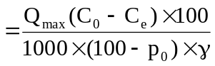
式中C₀、C_{e}——分别是进水与沉淀出水的悬浮物浓度Kg/m³
P₀——污泥含水率%
——污泥容重Kg/m³，因污泥的主要成分是有机物，含水率在95%以上，故取1000 Kg/m³
W 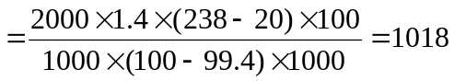m³/d
= 42.42 m³/h =0.012 m³/s
浓缩池面积A=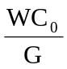
式中C₀——污泥固体浓度99.4%即6Kg/m³
A=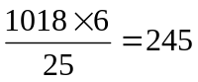m²
2．浓缩池直径D=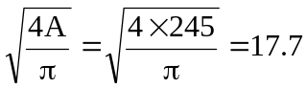m，取18m
3．浓缩池深度H
浓缩池工作部分的有效水深h₂=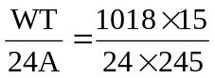=2.60m
超高h₁=0.3m，缓冲层高度h₃=0.3m
池底坡度i=1/20=0.05
污泥斗下底直径D₂=1.0m，上底直径D₁=2.4m
池底坡降 h₄=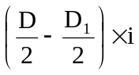
=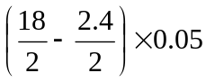=0.39m，取0.4m
污泥斗高度h₅=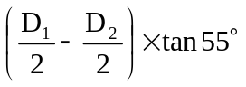
=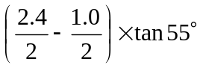=1.0m
浓缩池池边高h= h₁+ h₂ +h₃=0.3+2.6+0.3=3.2m
浓缩池总深H= h₁+ h₂ +h₃+ h₄+ h₅=0.3+2.6+0.3+0.4+1.0=4.60m
4．浓缩池计算草图如下：
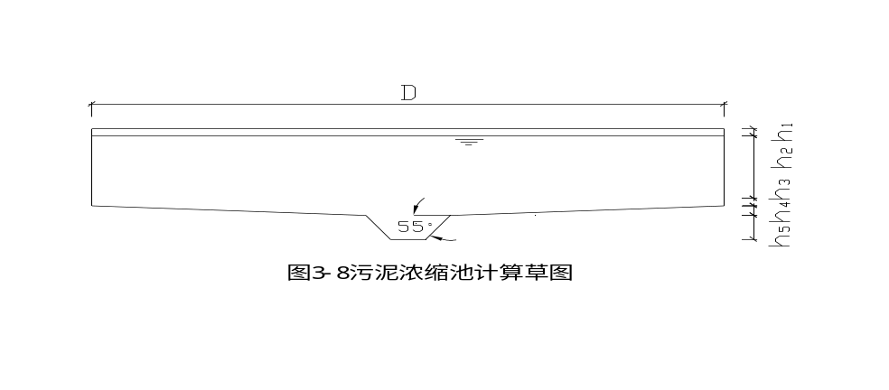

5．刮泥机选择
选用ZBG-18型周边传动刮泥机，具体参数如下：
型号 | 池径D | 池深H | 周边线速度 | 驱动功率
ZBG-18 | 18m | 3.2m | 2.2m/min | 1.1Kw

4.2贮泥池及污泥提升泵
污泥从浓缩池排出后，没有足够的压力进入污泥脱水机房，因此设贮泥池，使污泥先排入贮泥池，然后由污泥泵提升至脱水机房。
一、贮泥池
1、贮泥池的泥量
本设计浓缩池的停留时间采用15小时，脱水机房中压滤机设计每天工作时间8小时，则贮泥池应按贮存16小时泥量算。
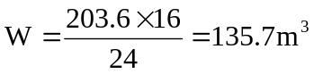
2、贮泥池尺寸
贮泥池为矩形，有效水深取4米，则贮泥池面积为
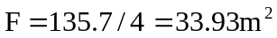
则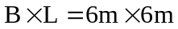
二、污泥泵的选择
污泥泵按脱水机房处理的污泥量计算
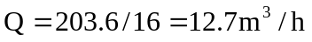
选用50YW-10型污泥泵三台，其中两用一备。性能参数如下：
型号 | 流量 | 扬程 | 转速 | 电机功率 | 效率% | 水泵控制器型号
50YW-10 | 10m/h | 10m | 2900r/min | 7.5KW | 54 | DFK-7.5

4.3污泥脱水
污泥经浓缩后,尚有96%-97%的含水率,体积还比较大,为了满足卫生要求,应对污泥进行污泥脱水和干化处理。本设计选用机械脱水方法，由于氧化沟工艺产生的污泥量少且厂区面积较小，故不设事故干化厂。
- 机械脱水
  - 选用带式压滤机，这种脱水方法特点是：滤带可以回旋，脱
水效率高，噪音小，能源消耗省，附属设备少，操作管理方便。
  - 设计计算
(1)每日污泥量：
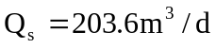
(2)每日处理的污泥干重：
(3)每小时处理污泥干重：（按压滤机每天工作8小时）
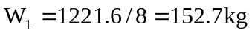
(4)压滤机的选择
选用DY—1000型带式压滤机两台，一用一备。其主要技术参数如下：
型号 | 带宽 | 带速 | 处理量（干重）
DY—1000 | 1000mm | 0.5～9.0m/min | 150～400㎏/h

二、脱水机房布置
脱水机房设有四台泵。其中两台为加泥泵，将污泥从贮泥池抽
送至压滤机。另两台泵为投药泵，向污泥中投加混凝剂，投加的药剂是阳离子聚丙烯酰胺，投加药量占污泥干重的0.2%，以改善污泥的脱水性能，提高压滤机的生产能力。污泥经脱水后，由管道输出，直接由运输车运走。
由以上可确定脱水机房的尺寸为：15×10×5m³。其中包括值班室，加药间和污泥外运停车处。

5总体布置
5.1 平面布置及总平面图
污水处理厂的平面布置包括：处理构筑物的布置，办公。化验极其它辅助建筑物的布置，以及各种管道、道路、绿化等的布置。
一、平面布置的原则
- 主要原则：
1、布置紧凑，流程顺畅，结合排水水体位置接近水体。
2、考虑风向，厂前区应位于非采暖季节主导风向的上风向。
3、按功能分区，水区、泥区、厂前区严格分开。
（二）一般原则：
1、处理构筑物的布置应紧凑，节约土地并便于管理。
2、处理构筑物的布置应尽可能按流程顺序布置，以避免管线迂
回，同时应充分利用地形以减少土方量。
3、经常有人工作的地方，如办公、化验、等用房应布置在夏季
主导风的上风向。在北方地区，并应考虑朝阳，设绿化带与工作区隔开。
- 构筑物之间的距离应考虑敷设管渠的位置，运转管理的需要
和施工的要求，一般采用5-10m。
- 污泥处理构筑物应尽可能布置成单独的组合，以策安全，并
方便管理。
- 变电所的位置应设在耗电量大构筑物的附近，高压线应避免
在厂内架空敷设。
7、污水厂应设置超越管，以便在发生事故时，使污水能超越一
部分或全部构筑物，进入下一级构筑物，成事故溢流管。
二、污水厂的平面布置
（一）平面布置的内容
（1）处理构筑物的平面布置。
（2）附属构筑物的平面布置。
（3）管道、道路及绿化带的布置。
（二）具体布置说明：
1、本次设计处理构筑物水区为“一”字型布置，泥区也呈“一”字布置。
2、配电间、维修间设在泵房和鼓风机房旁边。
3、水区构筑物放空管，都与水厂下水道相连进入厂区的进水闸门，做到一管多用。
4、厂区内单行车道4米，双行道8米。
5、构筑物离围墙8米远。

5.2 污水厂处理系统高程布置
为了解决污水在处理构筑物之间通畅流动，以保证处理厂正常运行，在进行平面布置的同时，必须进行高程布置，以确定各构筑物的连接管渠的高程，并绘制处理流程的纵断面图。在整个污水区处理过程中，尽可能使污水和污泥为重力流。
一、高程布置的一般原则
- 为了保证污水在各个构筑物之间的顺利自流，必须精确计算
- 构筑物之间的水头损失，局部损失及构筑物本身的水头损失。此外，还应考虑污水厂扩建时的预留的贮备水头。
- 进行水力计算时，应选择距离最大的流程，并按最大的设计
- 流量计算。
- 污水厂的场地竖向布置，应考虑土方平衡，并考虑有利排水。
二、污水厂的高程布置
  - 高程布置的内容
（1）确定泵房及各构筑物的标高。
（2）选定各连接渠的尺寸，并确定其标高。
（3）确定各处理构筑物和水面标高。
  - 各处理构筑物水头损失估算：
构筑物 | 水头损失（cm） | 构筑物 | 水头损失(cm)
格栅 | 10—25 | 厌氧池 | 20—40
沉砂池 | 10—25 | 接触池 | 10—30
氧化沟 | 25—50

3.各构筑物高程布置如下表：（相对地面标高±0.00）

构筑物 | 水面标高（单位m） | 构筑物底部标高（单位m）
接触池 | -0.20 | -2.60
配水井 | 1.10 | -3.00
二沉池 | 0.70 | -3.82
氧化沟 | 2.00 | -3.00
厌氧池 | 2.20 | -3.00
平流沉砂池 | 3.30 | 1.50
细格栅 | 3.60 | 2.92
中格栅 | -3.73 | -4.41
入厂管 | -3.71 | ——

各构筑物具体标高详见高程图

5.3污泥处理系统高程布置
一、污泥处理系统高程布置内容：
- 定各种连接管尺寸和标高。
- 定各部分水面标高。
二、污泥处理系统高程布置原则：
- 保证污水在各构筑物之间能通畅自流，还应考虑污水厂扩建的储备水头。
- 考虑土方平衡和有利排泥。
本设计污泥直接经浓缩池到贮泥泥，由泵提升到脱水机房，氧化沟的污泥由泵提升至污泥浓缩池，取水面标高2.00米，则池底标高为2－4.30=－2.30米，贮泥池底标高－2.30米，则贮泥池水面标高为：4－2.30=－1.70米。

6供电仪表及供热系统
6.1 变配电系统
一、全厂变配电间采用10千伏双电源供电，380伏配电系统。
二、污水泵、鼓风机、回流污泥泵等就地控制变配电间，低压电瓶设有紧急按钮，污水泵可按水位自动停车。
三、变配电间从邻近接出220伏作为照明电源。

6.2 监测仪表
一、设计原则
1、污水和污泥两部分分别集中设置显示记录仪表，污水部分设置单独的仪表间，污泥记录仪设在污泥泵房内。
2、根据目前国内监测仪表情况，选定测量物理参量和化学参量均采用DDZ-Ⅱ型电动监测仪表。
二、监测内容
1、污水泵房：集水池液位集中显示，并设上下限报警。
2、沉砂池：水温指示记录，PH指示记录。
3、氧化沟：、流速、PH值、水温、溶解氧指示记录。
4、接触池：水温、PH值、DO指示记录。
5、污泥浓缩池：泥温、泥位指示记录，并设上下限报警，PH值指示记录。
6、污泥脱水机房：污泥流量指示记录，加药量指示记录。

6.3 厂区供热
本设计污水厂地处华北地区，冬季应考虑采暖问题，供热范围有：综合楼、职工娱乐室、食堂、中控室、加氯间、加药间等，供热方式选用暖气，各室内装有散热片。

7劳动定员及工程概算
一、劳动定员
1、定员原则：按规范规定，5～10万吨水量的城市二级污水处理厂定员不超过50人。
2、劳动定员
全厂总人数定为35人，其中工人有25人，占全厂总人数的
70﹪，管理干部7人，占20﹪，其他3人，占10﹪。
二、工程概算
（一）1、第一部分费用
日处理水量：40000m³/d，费用如下表所示：

计算各单项构筑物工程造价
序号 | 名称 | 投资计算(万元)
1 | 总平面 | 48.8
2 | 污水泵房 | 188.62
3 | 平流沉砂池 | 30.5
4 | 氧化沟 | 316.29
5 | 厌氧池 | 129.26
6 | 配水配泥井 | 2.3
7 | 集配水井 | 2.3
8 | 二沉池 | 61.82
9 | 接触池 | 67.2
10 | 污泥提升泵房 | 41.3
11 | 脱水机房 | 14.168
12 | 污泥浓缩池 | 12.97
13 | 机修间 | 38.3
14 | 加氯间 | 39.8
15 | 综合楼 | 41.147
16 | 车库 | 23.92
17 | 食堂 | 23
18 | 变电所 | 55.43
19 | 综合楼 | 46.6
20 | 办公及化验楼 | 46.6
合计:1136万元
2、第二部分费用
按第一部分费用的50%计，即：
1136×50%=568（万元）
3、第三部分费用
工程预备费按第一部分费用的10%计；
价格因素预备费按第一部分费用的5%计；
贷款期利息，贷款、辅底流动资金按20%计算，则合计：
1136×（10%+5%+20%）=397.6（万元）
4、工程总投资合计
项目总投资=第一部分费用+第二部分费用+第三部分费用
=1136+568+397.6
=2101.6（万元）
（二）污水处理部分费用
- 动力费
E1=8760N*d/k=8760×500×0.3/1.4=94万元
- 药剂费
E2=365×10⁻⁶×Q（a₁b₁+a₂b₂）
=365×10⁻⁶×0.37×(1.5×800+10×600)
=0.76(万元)
式中 a1为脱水机房药剂，取1.5mg/L，b1=4000元/t；
a2为加氯量，取7 mg/L，b2=600元/t。
- 工资福利费
E3=AN=10000×35=35（万元）
式中N为职工人数。
- 折旧提成费
E4=0.84SP4=0.84×3650.42×0.046=141.05（万元）
式中S——工程总投资；
P——综合折旧提成率，4.6%。
5、大维修基金提成
E5=0.84SP5=0.84×3650.42×0.024=73.59（万元）
式中S——工程总投资；
P——综合折旧提成率，2.4%。
6、日程修理维护费
E6=0.84SP6=0.84×3650.42×0.01=30.66×
式中S——工程总投资；
P——综合折旧提成率，1%。
7、管理费、销售费和其他费用
E7=（E1+E2+E3+E4+E5+E6）P7
=（94+0.76+50+141.05+73.59+30.66）×0.15
=88（万元）
8、综合成本
年处理成本：∑E =673（万元）
年处理量：∑Q=365Q=365×40000/1.4/10000=1024.8万吨
单位处理成本：∑E/∑Q=0.62元/m³水

8 污水厂的运行管理
一、污水厂的运行管理
1、定期进行培训、考核，提高污水厂操作工人的污水处理基本知识与技能。
2、切实做好控制、观测记录与分析、检验工作，对于检验数据设立技术档案并妥善保管。
3、定期定时对处理系统进行巡视和做好处理构筑物的清洁保养工作。
4、对污水处理厂的运行采用自动监测、自动记录，自动化设备与人工操作相结合，并设中控室对自动化运行集中控制。
5、加强厂区环境保护及绿化工作，以确保工作人员良好的工作环境。
二、安全措施
1、考虑到全厂发生事故时、构筑物检修停用时，可将进入水厂的污水通过跨越管排入河流，故在进水闸前、厌氧池前和接触池前分别设置跨越管，管径1000mm。
2、为了随时掌握厂内各构筑物的运行状况，设中央控制室进行全方位的监测装置，并在厂内及各高位处设置监视器。
三、污水厂中运行应注意的问题
1、防止污水处理厂中出现污泥膨胀、污泥腐化等现象，切实做好预防和整理工作，严格控制曝气时间，并且及时排泥。
2、督促环保部门加强对污水排放企业的监督，使其排放水达到污水排放标准，以确保污水厂正常运行。
3、有关部门应加强污水排放费的征收，同时专款专用，确保污水厂的运行管理费用。

参考文献
1、《给水排水设计手册》第1、3、5、10、11册，中国建筑工业出版社；
2、《水污染控制工程》下册，高廷耀、顾国维主编，高等教育出版社；
3、《排水工程》下册，中国建筑工业出版社；
4、《活性污泥工艺简明原理及设计计算》，周雹等著，中国建筑工业出版社；
5、《环境保护设备选用手册》，闪红光主编，化学工业出版社；
6、《水处理手册》，中国建筑工业出版社；
7、《水污染治理新工艺与设备》，娄金生等著，海洋出版社；
8、《排水工程毕业生设计参考图集》，天津城建学院给排水教研室；
9、《水泵及水泵站》第三版，中国建筑工业出版社；
10、《环境设备材料手册》冶金工业出版社；
11、《废水处理工艺》唐受印等编，化学工业出版社。
12、《城市污水厂处理设施设计计算》崔玉川等编，化学工业出版社。

致谢
时光如梭，转眼间四年时间很快就过去了，也到了毕业设计临近尾声的时刻。在这短短的四个月的时间里，我学到了许多课本上没有的知识，是对我四年所学知识的综合应用，是对四年来我学习的一个总结。在设计中，我发现了自己在专业知识上的许多不足，同时也让我看到了自己身上的一些缺点，在以后的学习工作中要加以克服。在完成毕业设计的过程中，指导教师杨卫华老师自始至终给予了我精心指导和亲切关怀；在设计撰写及修改过程中又得到指导老师的悉心指教，使我的设计能够得以顺利完成。导师严谨治学的态度使我深受感动，获益非浅。在此对杨老师表示我最衷心的感谢。
同时，感谢环境工程的老师和有关工作人员给予的关心和帮助。感谢同组的各位同学，以及我们宿舍的全体舍友，在设计过程中他们给了我很多帮助，让我受益匪浅。
最后，我要感谢那些曾经帮助过我的人。

